Anexa nr. 1
la Regulamentul cu privire la achizițiile
publice de valoare mică

ANUNŢ
DE PARTICIPARE SIMPLIFICAT
PENTRU ACHIZIȚIA DE VALOARE MICĂ
Privind achiziţionarea „ mobilierului de birou”
(se indică obiectul achiziţiei)
prin achiziţie publică de valoare mică.
1. Denumirea autorităţii contractante: Penitenciarul nr.15-Cricova
2. IDNO:1007601001189
3. Adresa: or. Cricova str. Luceafărul, 9
4. Numărul de telefon/fax:022-453-351
5. Adresa de e-mail şi pagina web oficială ale autorităţii contractante https://drive.google.com/drive/folders/1bS9VIJFudnv-Bt7UPWfpUrYlfI_1Bab4
6. Adresa de e-mail sau pagina web oficială de la care se va putea obţine accesul la documentaţia de atribuire: documentaţia de atribuire este anexată în cadrul procedurii în SIA RSAP.
7. Tipul autorităţii contractante şi obiectul principal de activitate (dacă este cazul, menţiunea că autoritatea contractantă este o autoritate centrală de achiziţie sau că achiziţia implică o altă formă de achiziţie comună): Instituție publică cu statut special.
8. Cumpărătorul invită operatorii economici interesaţi, care îi pot satisface necesităţile, să participe la procedura de achiziţie privind livrarea/prestarea următoarelor bunuri/servicii:

Nr d/o | Co CPV | Denumirea bunurilor | Unitatea de măsură | Cantitatea | Specificatie tehnica deplină | Valoarea estimată, fărăTVA
Lotul 1 Mobilier de birou
1 | 39100000-3 | Masa de birou | buc. | 2 |  | 7850,00
  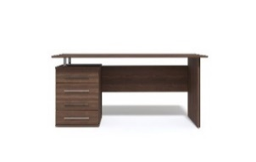
  Material de Fațada: Pal laminat Materialul cadrului: PAL laminat Lățime: min.600 mm Înălțime: 750 mm Lungime: 1200 mm Culoare: nuc închis Sertar pe stînga
2 | 39100000-3 | Masa de birou | buc. | 2 |  | 7850,00
  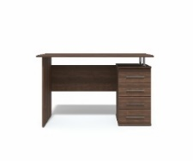
  Material de Fațada: Pal laminat Materialul cadrului: PAL laminat Lățime: min.600 mm Înălțime: 750 mm Lungime: 1200 mm Culoare: nuc închis Sertar pe stînga
3 |  | Scaune de birou | buc. | 2 |  | 800,00
  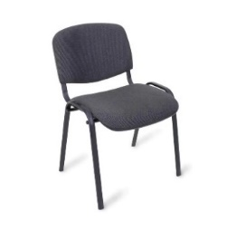
  Realizat pe un cadru din oțel vopsit. Culoare: antracit. Material tapițerie: Stofă
  Material corp: Metal, Placaj, Plastic. Spumă poliuretanică
  Material picioare: Metal
  Lățime: 53 cm
  Adâncime: 56 cm
  Înălțime: 86 cm
  Sarcină min. admisă: 120 kg
4 |  | Cuier | buc. | 1 |  | 1200,00
  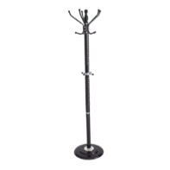
  Cuier pe picior şi suport Înălțimea: min 170 cm
  Material de producție: Metal vopsit Culoare: negru
5 |  | Cuier perete | buc. | 1 | Cuier lamelar pe perete Dimensiuni:  Înălțime: min. 80 cm  Lățime: min. 50 cm Material LPAL  Culori: bej, cafeniu deschis | 1200,00
6 |  | Raft perete | buc. | 1 |  | 1200,00
  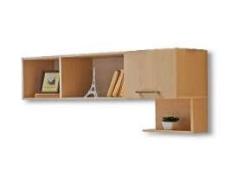
  Raft perete Lățime (cm) 120-130cm
  Adâncime (cm) 32-35
  Înălțime (cm) 50-55cm
  Material cadru din LPal
  Culoare bej
Livrarea și asamblarea se efectuiaza de catre Vînzător.
9. În cazul în care contractul este împărţit pe loturi, un operator economic poate depune oferta (se va selecta):
1) pentru un singur lot;
2) pentru mai multe loturi;
3) pentru toate loturile;
4) alte limitări privind numărul de loturi care pot fi atribuite aceluiaşi ofertant_______________________________________________________________________
Evaluarea v-a fi efectuată pe fiecare lot în parte

10. Termenele şi condiţiile de livrare/prestare solicitate:
- Locul livrării: livrarea la sediul instituției se realizează de către operatorul economic în decurs de 5 zile lucrătoare după înregistrarea contractului la Trezoreria de Stat, pe adresa - or.Cricova, str. Luceafărul 9, între orele : 08:00-16:00.
- 11. Termenul de valabilitate a contractului 31.12.2024
12. Scurtă descriere (indicați după caz) a criteriilor de calificare:

Nr.  crt. | Criteriile de calificare şi de selecţie (descrierea criteriului/cerinţei) | Modul de demonstrare a îndeplinirii criteriului/cerinţei | Nivelul minim/ obligativitatea
1. | Cerere de participare | Completat în conformitate cu anexa nr.7 din Documentația Standart - confirmată prin aplicarea semnăturii și ștampilei participantului sau prin semnătură electronică | Obligatoriu
2. | Declarație privind valabilitatea ofertei. | Completat în conformitate cu anexa nr.8 din Documentația standard aprobată prin Ordinul MF nr.115 din 15.09.2021. Termen de valabilitate a ofertei 30 de zile din ziua deschiderii – confirmată prin aplicarea semnăturii și ștampilei participantului sau prin semnătură electronică | Obligatoriu
3. | Specificații tehnice | Completat în conformitate cu Anexa nr.22 din Documentația standard aprobată prin Ordinul MF nr.115 din 15.09.2021 - confirmată prin aplicarea semnăturii și ștampilei participantului sau semnătură electronică. | Obligatoriu
4. | Specificații de preț | Completat în conformitate cu Anexa nr.23 din Documentația standard aprobată prin Ordinul MF nr.115 din 15.09.2021 – confirmată prin aplicarea semnăturii și ștampilei participantului sau semnătură electronica. | Obligatoriu
5. | Declarația de eligibilitate | Completat în conformitate cu Anexa nr.2 din HG nr.870 din 14.12.2022- confirmată prin aplicarea semnăturii și ștampilei participantului și/sau semnat electronic. | Obligatoriu
6. | Dovada înregistrării juridice | Certificat, decizie de înregistrare a întreprinderii/extras din Registrul de Stat al persoanelor juridice - copie, confirmată prin aplicarea semnăturii și ștampilei participantului sau semnătură electronică. | Obligatoriu
7 | Certificat de atribuire al contului bancar | Eliberat de banca deținătoare - copie confirmată prin aplicarea semnăturii și ștampilei participantului sau semnătură electronică. | Obligatoriu
8 | Date generale despre participant | Format liber confirmat prin aplicarea semnăturii și ștampilei participantului sau semnătură electronică. | Obligatoriu

13. Tehnici şi instrumente specifice de atribuire (după caz, specificaţi dacă se va utiliza licitaţia electronică): licitație electronică în 3 runde cu pasul minim de 1%.
14. Condiţii speciale de care depinde îndeplinirea contractului (indicaţi după caz) nu se aplică.
15. Ofertele se prezintă în valută : lei MD.
16. Criteriul de evaluare aplicat pentru atribuirea contractului: cel mai mic preț și corespunderea cerințelor solicitate.
17. Factorii de evaluare a celei mai avantajoase oferte din punct de vedere economic, precum şi ponderile lor: nu se aplică.

Nr. crt. | Denumirea factorului de evaluare | Ponderea, %
1.
2.

18. Termenul-limită de depunere/deschidere a ofertelor:
- conform SIA ,,RSAP”.
19. Adresa la care trebuie transmise ofertele sau cererile de participare: Ofertele sau cererile de participare vor fi depuse electronic prin intermediul SIA ,,RSAP”.
20. Termenul de valabilitate a ofertelor 30 zile.
21. Locul deschiderii ofertelor : SIA ,,RSAP”.
Ofertele întârziate vor fi respinse.
22. Limba sau limbile în care trebuie redactate ofertele sau cererile de participare:
limba de stat.
23. Alte informaţii relevante: ofertele alternative nu se admit.

Președinte al Grupului de lucru Ghenadie MOROZAN

